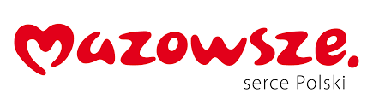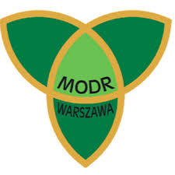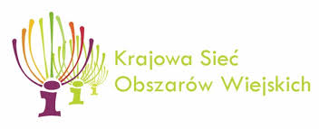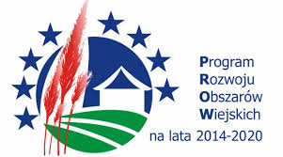
„Europejski Fundusz Rolny na rzecz Rozwoju Obszarów Wiejskich: Europa inwestująca w obszary wiejskie”
Instytucja Zarządzająca Programem Rozwoju Obszarów Wiejskich na lata 2014-2020 – Minister Rolnictwa i Rozwoju Wsi
Operacja pn. „Przetwórstwo mleka na poziomie własnego gospodarstwa”- warsztaty serowarskie
współfinansowana ze środków Unii Europejskiej w ramach Schematu II Pomocy Technicznej „Krajowa Sieć Obszarów Wiejskich” Programu Rozwoju Obszarów Wiejskich na lata 2014-2020

HARMONOGRAM
Szkolenie pn: „Przetwórstwo mleka na poziomie własnego gospodarstwa” – warsztaty
serowarskie.
Termin realizacji: 4 -6 września 2018r.
Miejsce realizacji: Mazowiecki Ośrodek Doradztwa Rolniczego w Warszawie Oddział Radom
Radom, ul. Chorzowska 16/18

Czas realizacji (godzina od – do ) | Liczba  godzin | Temat zajęć | Wykładowca
do 8.45 |  | Rejestracja uczestników
8.45 -9.00 |  | Otwarcie szkolenia | MODR O/Radom
9.00 – 10.00 | 1 | Część wstępna:  ,,Mleko i jego przetwory – główne aspekty pozyskiwania mleka oraz możliwości jego przetwarzania w warunkach kuchennych” | Krzysztof Jaworski
10.00 – 10.15 |  | Przerwa kawowa
10.15 -13.15 | 3 | Część praktyczna:  warsztaty – wyrób sera metodą tradycyjną;  - mennonicka gouda,  - ser ręczny domowy posypywany różnorodnymi ziołami,  - ser z masy parzonej. | Krzysztof Jaworski
13.15 – 13.30 |  | Przerwa kawowa
13.30 – 15.30 | 2 | Zakończenie warsztatów – wspólne wytwarzanie ricotty z serwatki i mascarpone.  Degustacja | Krzysztof Jaworski
15.30 |  | Obiad

